Titel des Beitrags
Vorname Nachname¹, Vorname Nachname², Vorname Nachname³
1 Institution I, Adresse I
2 Institution II, Adresse II
3 Institution III, Adresse III
Abstract
Text
1. Zwischenüberschrift
Dies ist die Word-Vorlage für Einreichungen zur NWK 2023. Beiträge für die NWK 2023 können in Form eines Exposés zu einem Vortrag oder einem Poster eingebracht werden. Das Exposé hat einen maximalen Umfang von 1.500 Wörtern (ohne Literaturangaben und Abbildungen) und wird anonymisiert über die URL
https://www.conftool.org/nwk2023
zur Begutachtung durch eine Fachjury eingereicht. Hierfür ist eine Registrierung erforderlich. Für angenommene Beiträge kann ein Vollbeitrag im Umfang von 8 (Vorträge) bzw. 4 (Poster) Seiten (inkl. allem) eingereicht werden, der in einem Open-Access-Tagungsband erscheinen wird. Die jeweils aktuellen Vorlagen für die Abfassung von Exposés und Vollbeiträgen stehen auf der Webseite der NWK 2023
https://www.hs-harz.de/nwk2023
zum Download zur Verfügung. Beiträge sind (in dieser Vorlage bereits so konfiguriert) im Format A4 bei einer Textschriftgröße von 11pt und Schriftart Helvetica zu verfassen.
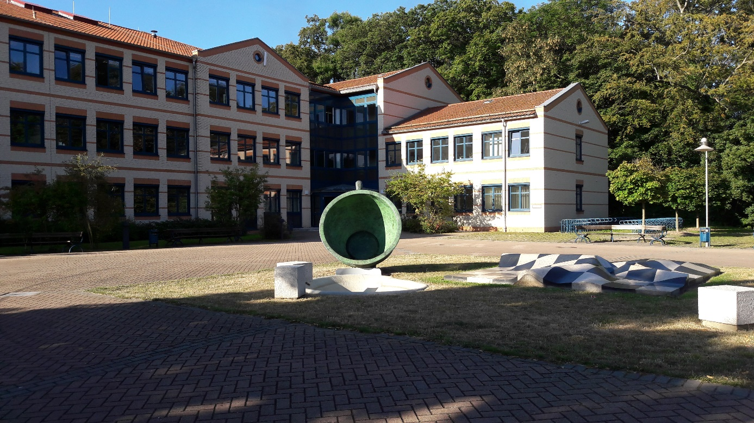
Abbildung 1: Der Campus der Hochschule Harz
S | A | T | O | R
A | R | E | P | O
T | E | N | E | T
O | P | E | R | A
R | O | T | A | S
Tabelle 1: Sator-Quadrat
2. Zwischenüberschrift
Text
Quellen
Bitte zitieren Sie Quellenangaben nach den deutschen APA-Richtlinien (7. Auflage).
https://www.scribbr.de/zitieren/handbuch-apa-richtlinien/

